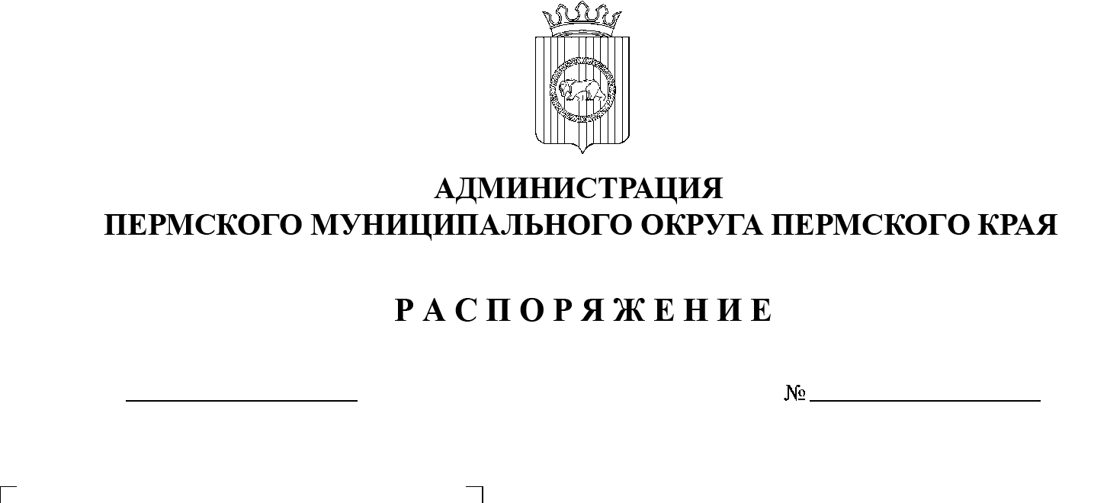
09.02.2023
СЭД-2023-299-01-01-07.С-53
Об определении уполномоченных должностных лиц администрации Пермского муниципального округа Пермского края
и территориальных управлений администрации Пермского муниципального округа Пермского края на присвоение адресов объектам адресации

В соответствии с частью 3 статьи 5 Федерального закона от 28 декабря 2013 г. № 443-ФЗ «О федеральной информационной адресной системе и о внесении изменений в Федеральный закон «Об общих принципах организации местного самоуправления в Российской Федерации», пунктом 27 части 1 статьи 16 Федерального закона от 06 октября 2003 г. № 131-ФЗ «Об общих принципах организации местного самоуправления в Российской Федерации»:
1. Определить уполномоченным органом на присвоение, изменение, аннулирование адресов объектам адресации на территории Пермского муниципального округа Пермского края администрацию Пермского муниципального округа Пермского края в лице управления архитектуры и градостроительства администрации Пермского муниципального округа Пермского края.
2. Определить уполномоченными должностными лицами по работе в Федеральной информационной адресной системе (далее – ФИАС) следующих должностных лиц:
2.1. Цветова Владимира Юрьевича, главу муниципального округа – главу администрации Пермского муниципального округа Пермского края;
2.2. Небогатикову Елену Генриховну, начальника управления архитектуры и градостроительства администрации Пермского муниципального округа Пермского края, главного архитектора;
2.3. Алдарова Марселя Мугатасимовича, начальника Гамовского территориального управления администрации Пермского муниципального округа Пермского края;
2.4. Ведерникова Владимира Евгеньевича, начальника Сылвенского территориального управления администрации Пермского муниципального округа Пермского края;
2.5. Левина Юрия Валерьевича, начальника Юговского территориального управления администрации Пермского муниципального округа Пермского края;
2.6. Тетерину Елену Ивановну, исполняющего обязанности начальника Кондратовского территориального управления администрации Пермского муниципального округа Пермского края;
2.7. Гоношилову Надежду Леонидовну, главного специалиста Гамовского территориального управления администрации Пермского муниципального округа Пермского края;
2.8. Окулову Веру Павловну, главного специалиста Лобановского территориального управления администрации Пермского муниципального округа Пермского края;
2.9. Барашкову Веронику Алексеевну, ведущего специалиста Фроловского территориального управления администрации Пермского муниципального округа Пермского края;
2.10. Мальцеву Наталью Игоревну, ведущего специалиста Фроловского территориального управления администрации Пермского муниципального округа Пермского края;
2.11. Пашкову Елену Владимировну, ведущего специалиста Кукуштанского территориального управления администрации Пермского муниципального округа Пермского края;
2.12. Суменкову Юлию Михайловну, ведущего специалиста Култаевского территориального управления администрации Пермского муниципального округа Пермского края;
2.13. Попову Ольгу Владимировну, специалиста 1-й категории Юго-Камского территориального управления администрации Пермского муниципального округа Пермского края;
2.14. Школьникову Анну Владимировну, специалиста 1-й категории Усть-Качкинского территориального управления администрации Пермского муниципального округа Пермского края.
3. Назначить следующие полномочия по работе в ФИАС:
3.1. Цветову В.Ю., Небогатиковой Е.Г.:
3.1.1. формирование и размещение сведений о присвоении объекту адресации адреса или об его аннулировании в государственном адресном реестре;
3.1.2. подписание размещаемых в государственном адресном реестре сведений о присвоении объекту адресации адреса или об его аннулировании;
3.1.3. формирование решений уполномоченного органа о присвоении объекту адресации адреса или об аннулировании его адреса;
3.1.4. формирование и направление заявок на регистрацию, заявок на внесение изменений, заявок на прекращение доступа;
3.1.5. подписание заявок на регистрацию, заявок на внесение изменений, заявок на прекращение доступа;
3.1.6. получение и рассмотрение уведомлений и протоколов;
3.2. Алдарову М.М., Ведерникову В.Е., Левину Ю.В., Тетериной Е.И., Гоношиловой Н.Л., Окуловой В.П., Барашковой В.А., Мальцевой Н.И., Пашковой Е.В., Суменковой Е.М., Поповой О.В., Школьниковой А.В.:
3.2.1. формирование и размещение сведений о присвоении объекту адресации адреса или об его аннулировании в государственном адресном реестре;
3.2.2. подписание размещаемых в государственном адресном реестре сведений о присвоении объекту адресации адреса или об его аннулировании;
3.2.3. формирование решений уполномоченного органа о присвоении объекту адресации адреса или об аннулировании его адреса.
4. Признать утратившим силу распоряжение администрации Пермского муниципального округа Пермского края от 25 января 2023 г. № СЭД-2023-299-01-01-07.С-29 «Об определении уполномоченных должностных лиц администрации Пермского муниципального округа Пермского края и территориальных управлений администрации Пермского муниципального округа Пермского края на присвоение адресов объектам адресации».
5. Опубликовать (обнародовать) настоящее распоряжение в бюллетене муниципального образования «Пермский муниципальный округ» и разместить на официальном сайте Пермского муниципального округа в информационно-телекоммуникационной сети Интернет (www.permraion.ru).
6. Настоящее распоряжение вступает в силу со дня его подписания и распространяется на правоотношения, возникшие с 09 января 2023 г.
7. Контроль за исполнением настоящего распоряжения возложить на начальника управления архитектуры и градостроительства администрации Пермского муниципального округа Пермского края, главного архитектора.
Глава муниципального округа В.Ю. Цветов

